XXIV WIELKOPOLSKIE IGRZYSKA MŁODZIEŻY SZKOLNEJ
ROK SZKOLNY 2022/2023

PATRONAT HONOROWY:

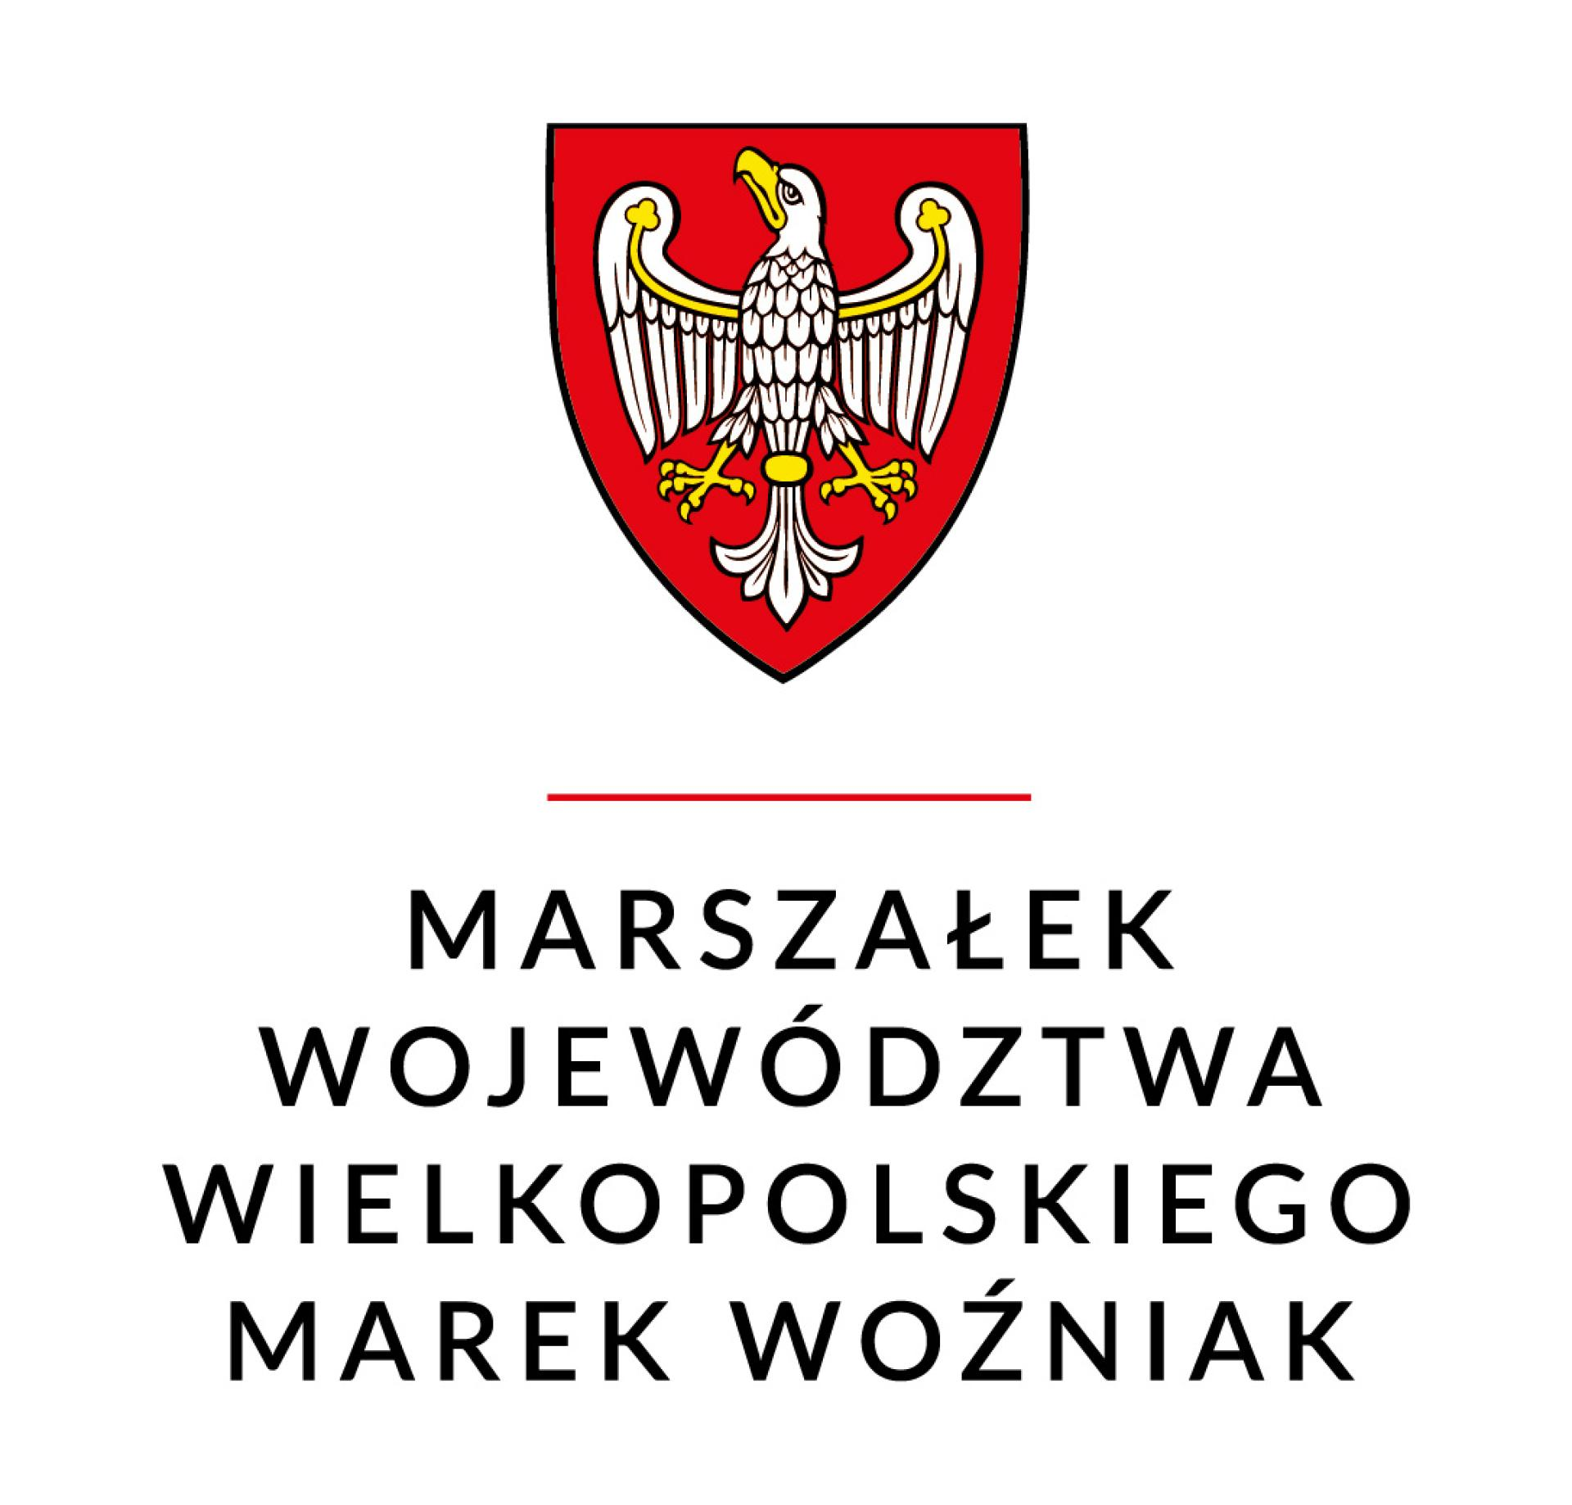

Wielkopolski Kurator Oświaty
Robert Gaweł

KOMUNIKAT KOŃCOWY
ZAWODY REJONU KONIŃSKIEGO
PIŁKA RĘCZNA DZIEWCZĄT
XXIV LICEALIADA WIMS
ROK SZKOLNY 2022/2023

Opis: zawody odbyły się dn. 22.11.2022 w piłce ręcznej chłopców w Koninie Organizatorem zawodów był SZS Wielkopolska - rejon koniński. Zawody przebiegły zgodnie z ceremoniałem sportowym. Zespoły otrzymały dyplomy i puchary SZS Wielkopolska.
W zawodach uczestniczyło: 5 zespoły, 62 zawodniczek.
Zawody rozegrano systemem „każdy z każdym”.

Wyniki:
ZSGE Konin – LO Turek 5-3
ZSOiT Kleczew – LO Słupca 6-4
II LO Konin – LO Turek 3-10
ZSGE Konin – ZSOiT Kleczew 7-3
II LO Konin – LO Słupca 7-5
LO Turek - ZSOiT Kleczew 7-1
II LO Konin - ZSOiT Kleczew 5-5(k1-0)
LO Słupca – ZSGE Konin 4-8
II LO Konin – ZSGE Konin 3-6
LO Słupca – LO Turek 7-7(k2-1)

Klasyfikacja:

- ZSGE Konin
- I LO Turek
- II LO Konin
- ZSOiT Kleczew
- LO Słupca

Awans do zawodów wojewódzkich:
ZSGE Konin

PROJEKT WSPÓŁFINANSOWANY PRZEZ:

